Széchenyi István Egyetem
Paraméterezett matematikai feladatok generálásának különböző lehetőségei és megvalósításai
MI és digitális projektek (GKNB_MSTM075)
Készítette:
Horváth Csaba, Málnás Péter, Tanner Renátó
2026

Tartalom
1. Bevezetés: 3
2. Megvalósítások 3
2.1. Matlab Grader alapú megoldás 3
2.1.1. Leírás 3
2.1.2. Előnyök és hátrányok 5
2.2. Imperás kitekintés 5
2.2.1. Leírás 5
2.2.2. Előre tekintés: 7
ide jon a ti reszetek 7
3. Konklúzó 7

Bevezetés:
A projektünk célja egy olyan program megvalósítása volt, ami a felhasználok paraméterezett matematikai feladatokat generál random számokkal, ezzel segítve diáktársaink tanulási folyamatát. A kiinduló ötletünk a Matlab Grader felhasználása volt, viszont a fejlesztés közben több probléma is feljött ami új megoldások keresését indokolta. A félév során több verzió is készült, ezekről szeretnénk beszámolni.

Megvalósítások

Matlab Grader alapú megoldás

Leírás
A fejlesztés a félév elején ezen a vonalon kezdődött. Előzetesen létrehoztunk Python osztályokat, amelyek a Matematika 1 tárgy különböző feladattípusainak paraméterezett feladatgenerálását valósították meg. Ezek a megoldások lehetővé tették, hogy egy adott feladattípushoz több különböző konkrét példát generáljunk véletlenszerű paraméterek segítségével. A későbbiekben ezeket a scripteket átírtam MATLAB nyelvre annak érdekében, hogy kompatibilisek legyenek a Grader rendszerrel, és felhasználhatók legyenek annak beépített feladatgenerálási és kiértékelési mechanizmusaiban.
A Grader egy olyan oktatási felület, amely lehetőséget biztosít kurzusok létrehozására, valamint azokon belül különböző feladatok definiálására. A feladatok MATLAB nyelven kerülnek megadásra, és a rendszer képes azok automatikus futtatására és kiértékelésére. A diákok a felületen keresztül megkapják a feladatokat, beírhatják saját megoldásaikat, majd azonnali visszajelzést kapnak a beépített kiértékelő rendszer segítségével.
A Grader rendszer egyik legfontosabb tulajdonsága az automatizált ellenőrzés, amely lehetővé teszi a hallgatói megoldások gyors és objektív értékelését. A rendszer előre definiált tesztesetek alapján vizsgálja a beadott megoldásokat, így biztosítva az egységes értékelést minden hallgató számára.
Mivel a MATLAB Grader környezete korlátozott lehetőségeket biztosít a valódi véletlenszerű feladatgenerálás megvalósítására, a dinamikusan, minden futtatáskor újragenerált feladatok alkalmazása nem bizonyult megbízható megoldásnak. Ennek oka, hogy a kiértékelési folyamat során a konzisztens és reprodukálható eredmények kulcsfontosságúak, amit a teljesen véletlen generálás nehezen garantál.
Ennek következtében a validálási mechanizmus egy előre definiált feladatbankra épül. Ebben a megközelítésben a feladatok egy előre elkészített, ellenőrzött és tesztelt halmazból kerülnek kiválasztásra.
Bár a feladatok nem teljesen véletlenszerűen generáltak, a feladatbank méretétől függően a hallgatók mégis különböző példákkal találkozhatnak. Emellett ez a megoldás lehetővé teszi a hibák előzetes kiszűrését, valamint az egységes és igazságos értékelést minden felhasználó számára.
Egy példa bemutatása:
Egy adott feladat elején a diák egy rövid leírást kap a feladatról, és olyan információkat amik segíthetik a feladat megoldásában.
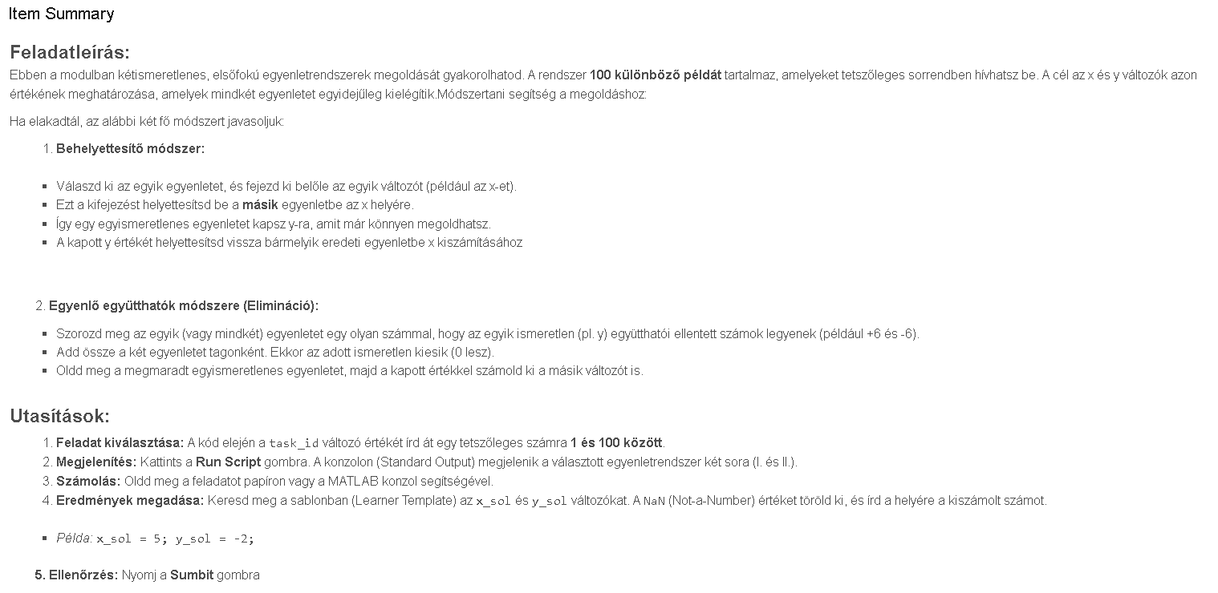
Aztán a diák egy scriptet futtat, amivel feladatot tud választani a feladatbankból, a feladat csak a futtatás után jelenik meg neki.
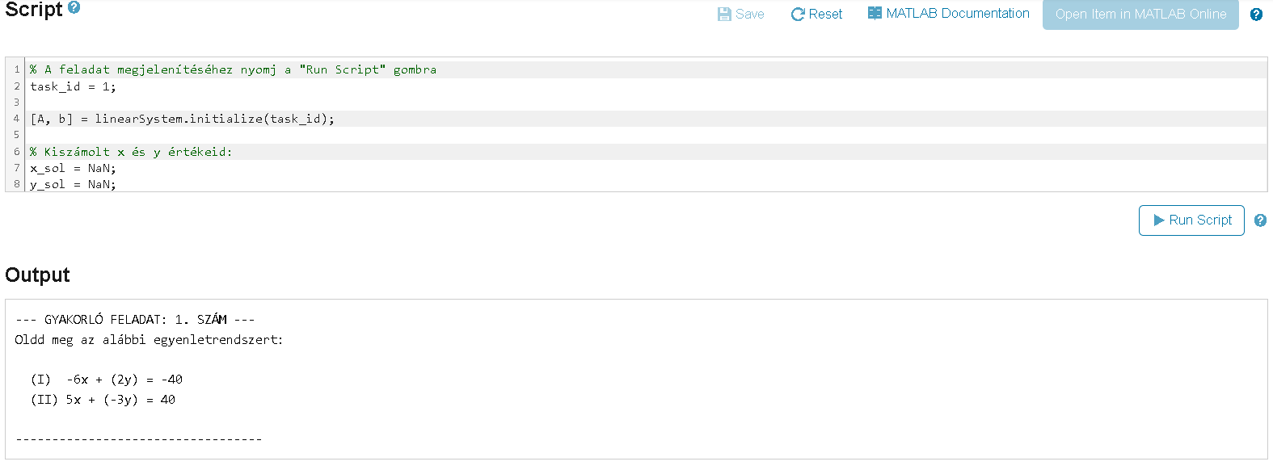
A diák az egyenletrendszer két megoldását a Matlab változókba kell beleírnia. A sötét hátérrel jelzett sorok le van kötve, a diák azokat nem tudja változtatni és törölni se. Ha a megoldást beírta, a SUMBIT gombra kattintva a feladat kiértékelődik az előre definiált teszt esetek szerint.
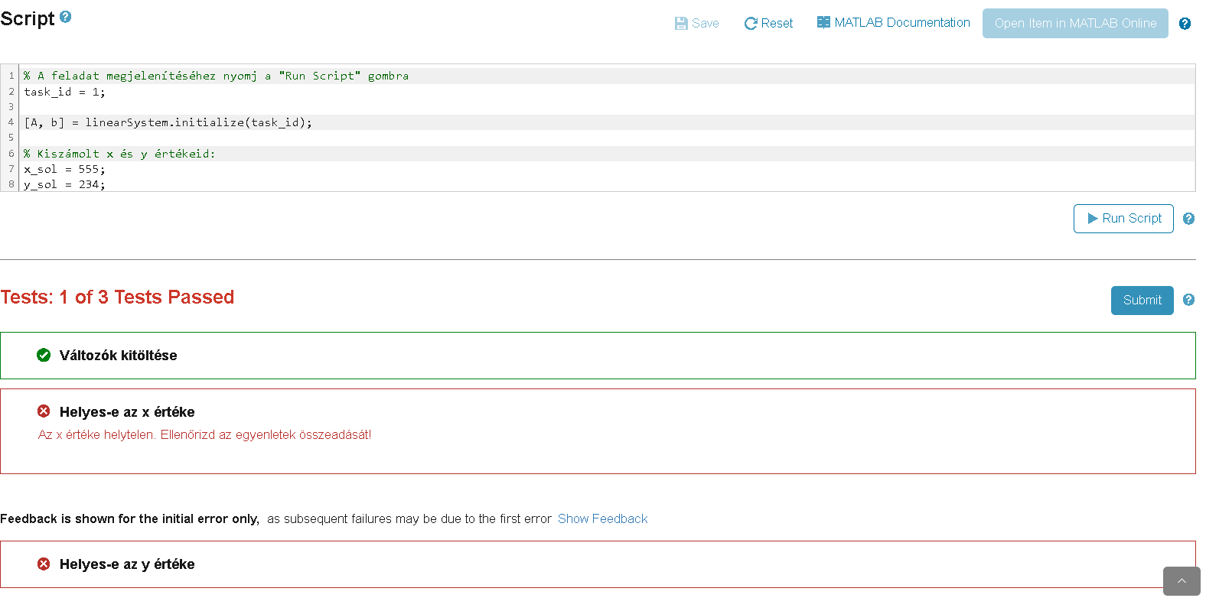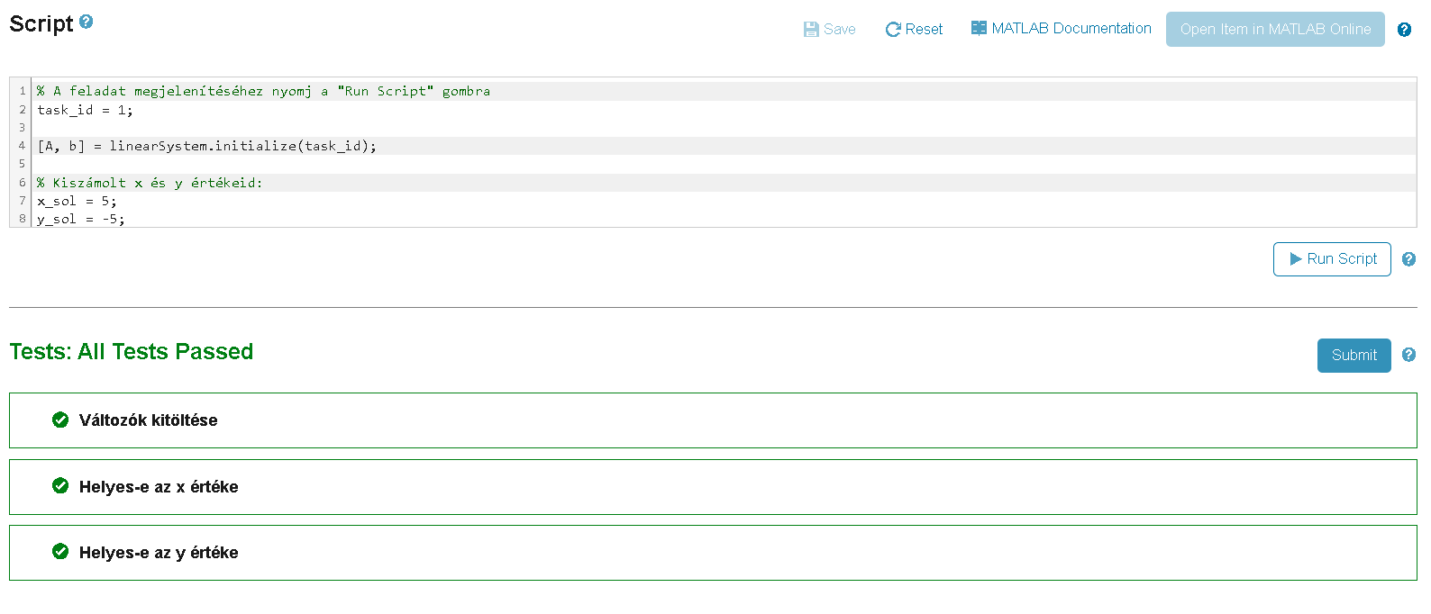
A program próbál releváns visszajelzést adni.

Előnyök és hátrányok
A MATLAB Grader használata során számos előny és korlátozás is megfigyelhető volt, amelyek jelentősen befolyásolják a rendszer alkalmazhatóságát.
Előnyök:
A rendszer egyik legnagyobb előnye, hogy egy előre definiált keretrendszert biztosít a feladatok létrehozásához és kiértékeléséhez. Ez jelentősen megkönnyíti a fejlesztést, mivel nem szükséges külön infrastruktúrát kialakítani az automatikus ellenőrzéshez.
További fontos előny a beépített felhasználói felület (UI), A rendszer támogatja az azonnali visszajelzést is, ami különösen hasznos a tanulási folyamat során.
Hátrányok:
A MATLAB Grader egyik legjelentősebb korlátja, hogy nem alkalmas valódi véletlenszerű feladatgenerálásra. A rendszer működéséből adódóan a dinamikusan generált feladatok nehezen kezelhetők és nem garantálható a konzisztens kiértékelés, ezért inkább előre definiált feladatbank használata szükséges.
További probléma, hogy a feladatokhoz tartozó kód nem rejthető el teljes mértékben a hallgatók elől. Ez azt jelenti, hogy bizonyos implementációs részletek láthatóvá válhatnak, ami csökkentheti a feladatok „zártságát”, illetve lehetőséget adhat a megoldás részleges visszakövetésére. Valamint a felhasználónak muszáj minimálisan szinten Matlab-ot programozni ( változó megváltoztatása) ami összezavaró lehet.
Az output megjelenítése is korlátozott: az output box alapvetően szöveges megjelenítésre van tervezve, és csak nagyon limitált formázási lehetőségeket kínál. Például LaTeX formátum használata nem támogatott, ami különösen matematikai jellegű feladatok esetén jelent hátrányt, mivel a képletek esztétikus és egyértelmű megjelenítése nehezebbé válik.

Imperás kitekintés
A félév során kaptunk egy olyan lehetőséget hogy a Közgazdászok matekos tárgyához egy zárthelyi feladatot implementáljunk az Impera nevű számonkérő rendszerben.

Leírás
A feladat során egy 3*3 felsőháromszögmátrixot kellett generálnom, aminek a diákoknak az inverzét kellett előállítani Gauss Elimináció segítségével. A feladat több részfeladatból áll, amire a diákok részpontokat kaphatnak
Feladatmegvalósítás:
A feladatgenerálás során Pythonban létrehozom a felsőháromszög mátrixot, a program kiszámolja a Gauss elimináció megfelelő lépéseit majd alkalmazza rá. Az így megkapott egész számokat egy xml mintába betöltöm a program futtatása során. Így egy olyan szubrutint hoztam létre amivel egy olyan Imperába betölthető xml fájlt hozok létre ami N darab ( inputként megadható ) különböző random feladatot tartalmaz.
Példa:
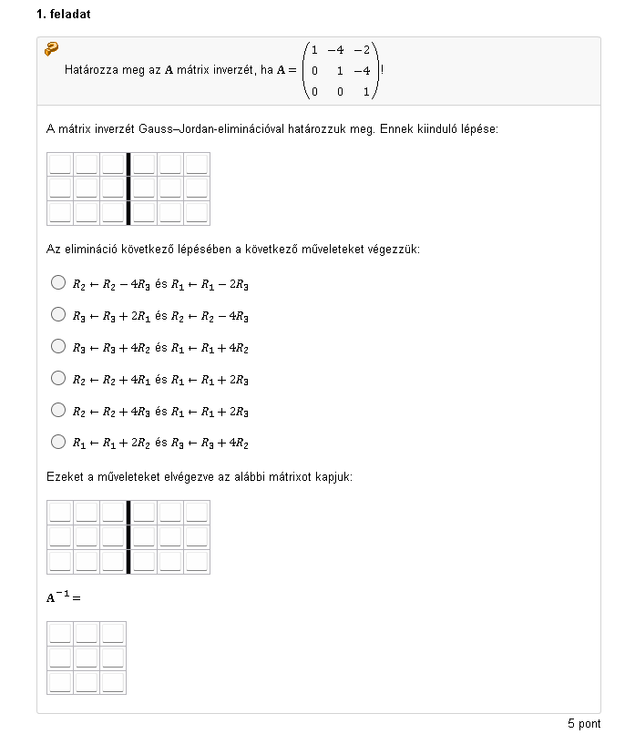

Előre tekintés:
Az Impera rendszerben a fejlesztést tovább lehetne vinni, a hallgatók már ismerik a rendszert, letisztultam feladatokat adhatunk a hallgatóknak és teljesen el van rejtve a kód. Ennek ellenére a felület erősen korlátolt.

Python + React + LaTeX

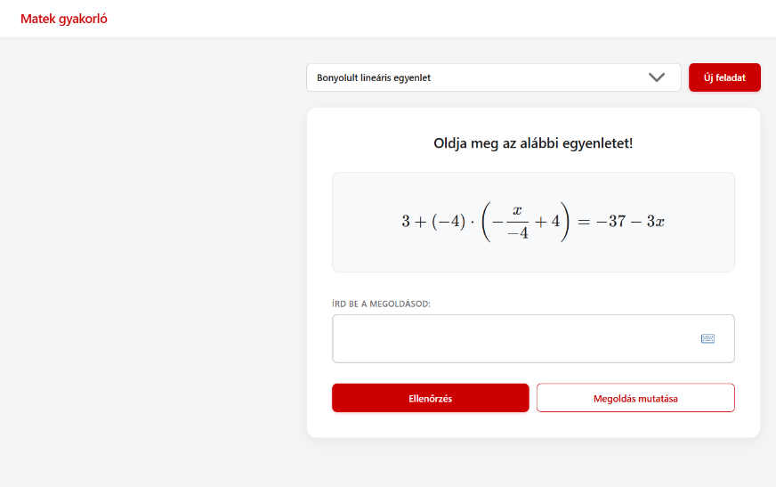
Leírás
A jelenlegi applikáció célja a matematikai problémamegoldás gyakoroltatása egy interaktív, lépésről lépésre haladó folyamatban. A feladatmegoldás menete a következőképpen néz ki a felhasználó számára:

- Feladattípus kiválasztása: A diák az oldal tetején található letisztult, legördülő menüből kiválaszthatja a gyakorolni kívánt témakört (pl. Tört egyszerűsítés, Lineáris egyenletek, Egyenletrendszerek, Intervallumok).
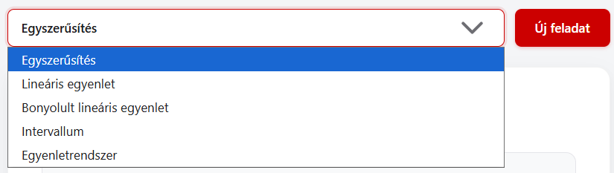
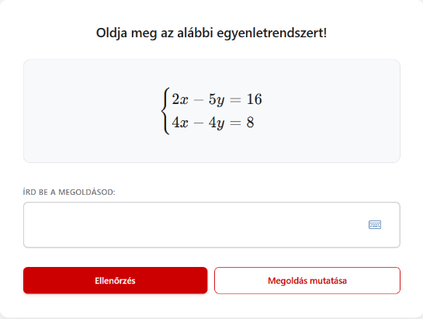
- Új feladat generálása: Az "Új feladat" gombra kattintva a rendszer a háttérben azonnal legenerál egy új, véletlenszerű paraméterekkel rendelkező matematikai feladatot. Ennek az instrukciója és maga a képlet a feladatkártyán (LaTeX formátumban) gyönyörűen, nyomtatott tankönyv minőségben jelenik meg.
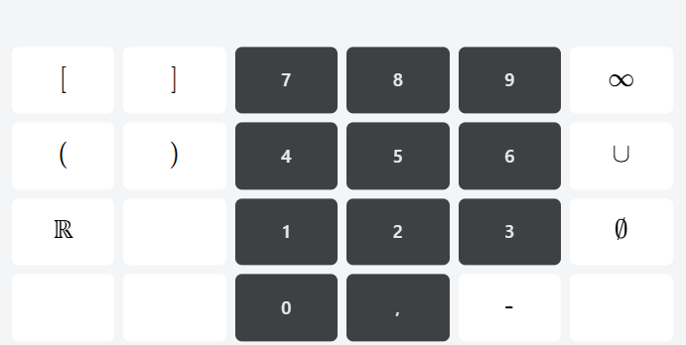
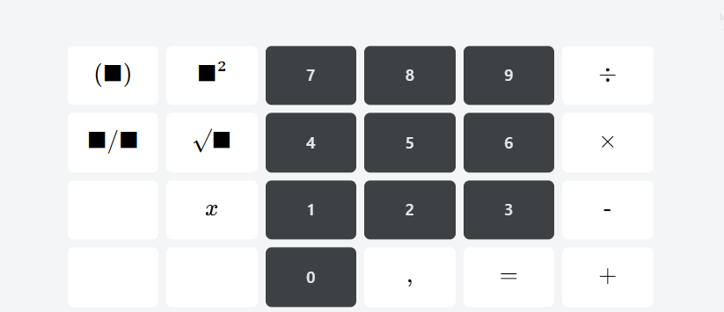
- A megoldás bevitele (Virtuális billentyűzet): A feladat alatt található egy speciális beviteli mező (MathLive). Erre rákattintva egy felugró, matematikai szimbólumokat tartalmazó virtuális billentyűzet jelenik meg, amely egyértelmű és vizuális segítséget nyújt a bonyolult képletek (törtek, hatványok) beviteléhez. A feladattípustól függően (pl. intervallumoknál) a billentyűzet kiosztása automatikusan alkalmazkodik a szükséges jelekhez.

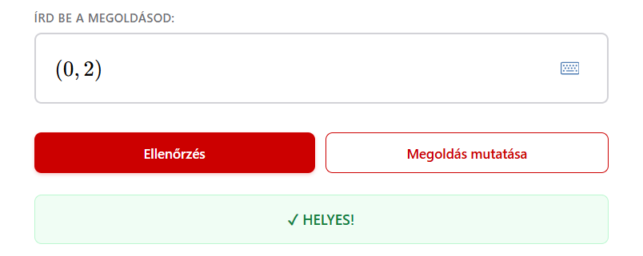
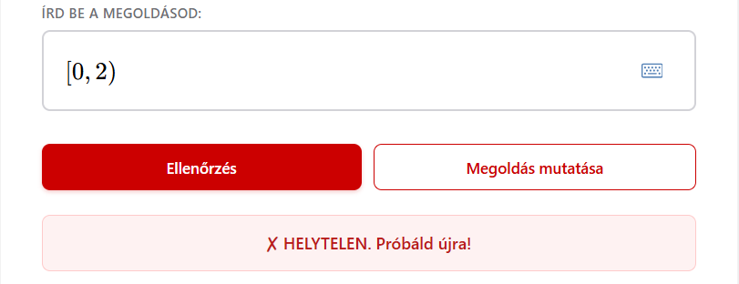
- Ellenőrzés és visszajelzés: Miután a diák beírta a választ, az "Ellenőrzés" gombra kattintva a rendszer a háttérben levalidálja a megoldást, és azonnali vizuális visszajelzést ad (Zöld keretes sáv a Helyes, piros a Helytelen válasznál).

- Helyes megoldás megtekintése: Ha a diák elakad, vagy ellenőrizni szeretné a lépéseit, a "Megoldás mutatása" gomb segítségével előhívhatja a helyes eredményt, amely egy külön panelen, egyedi "Helyes megoldás" jelvénnyel ellátva jelenik meg.

Előnyök:
- Valódi véletlenszerűség és végtelen gyakorlás: A Matlab Grader egyik legnagyobb hátránya volt, hogy nem tudott megbirkózni a dinamikus, valós idejű randomizációval. Az új alkalmazás egyedi backend kommunikációja (a Python generátorok közvetlen meghívása API-n keresztül) lehetővé teszi, hogy minden gombnyomásra egy teljesen új, egyedi paraméterezésű feladat jöjjön létre.
- Rejtett logika és letisztult felület: A Graderben a diákok számára láthatóak voltak bizonyos kód részletek (például a task_id átírása), ami zavaró lehetett. Az új alkalmazás teljesen elrejti a generálási és kiértékelési logikát a backendben. A felhasználó csak a letisztult, modern webes felületet (UI) látja, így kizárólag a matematikai probléma megoldására tud fókuszálni.
- Tökéletes matematikai megjelenítés (LaTeX): A Grader output boxa nem támogatta a LaTeX formátumot, ami a képletek csúnya és nehezen olvasható megjelenítését eredményezte. Az új webes felület a beépített KaTeX segítségével nyomdai minőségű, tökéletes matematikai formulákat jelenít meg.
- Intuitív adatbevitel (MathLive): Ahelyett, hogy a diáknak a hagyományos billentyűzeten kellene kódolnia (pl. törtvonalak, gyökjelek bevitele), a rendszer egy Photomath-stílusú, beépített virtuális matematikai billentyűzetet kínál, amely a feladattípushoz igazodik (pl. intervallumoknál speciális jelek jelennek meg).

Hátrányok
- Saját infrastruktúra fenntartása: A Grader előnye volt, hogy a futtatási és értékelési keretrendszert készen biztosította. Az új megoldásnál egy saját szervert (backendet) kell futtatni és karbantartani a feladatok generálásához és az API kérések kiszolgálásához.
- Fejlesztési idő és komplexitás: Ahelyett, hogy kész platformokat használnánk feladatírásra, a saját UI (Frontend) megtervezése és leprogramozása (főleg az egyedi billentyűzettel és stílusokkal) plusz időt és fejlesztői kapacitást igényel.
- Nincs beépített tanulmányi rendszer integráció (LMS): Jelenleg az alkalmazás nem kapcsolódik az egyetemi rendszerekhez (mint például a Moodle vagy az Impera), így a diákok eredményeit, pontszámait vagy próbálkozásait nem menti el központi adatbázisba egy tanár számára.

Konklúzó
A projekt során megvizsgált három különböző megközelítés alapján az alábbi konklúziók vonhatók le:
- MATLAB Grader: Bár stabil keretrendszert és azonnali visszajelzést biztosít az oktatásban, a valódi véletlenszerűség hiánya és a korlátozott vizuális formázás (LaTeX hiánya) miatt kevésbé alkalmas modern, esztétikus matematikai feladatok megjelenítésére.
- Impera: Kiváló megoldás a hivatalos számonkérésekhez és részfeladatok kiértékeléséhez, azonban a felülete technológiailag kötött, így nem nyújt olyan rugalmas felhasználói élményt, mint egy egyedi webes felület.
- Python és React (Egyedi fejlesztés): Ez a párosítás bizonyult a leghatékonyabbnak a dinamikus feladatgenerálásban. A Python ereje a komplex matematikai logika kezelésében, míg a React és a MathLive kombinációja a professzionális, nyomdai minőségű megjelenítésben és az intuitív adatbevitelben rejlik.
Összegzés: A projekt bizonyította, hogy a modern matematikai oktatószoftverek jövője a specializált technológiák ötvözésében rejlik. Míg a MATLAB és az Impera megbízható alapokat nyújt az ellenőrzött számonkéréshez, a hallgatói elköteleződést és a hatékony gyakorlást leginkább a Python-alapú véletlenszerű generálás és a modern, reszponzív webes kezelőfelületek támogatják. A fejlesztés során elért eredmények rávilágítottak arra, hogy a vizuális tisztaság és a technikai rugalmasság együttesen teremtik meg az optimális digitális tanulási környezetet.

